**Министерство науки и высшего образования РФ**

**Федеральное государственное бюджетное образовательное учреждение высшего образования**

**«Уфимский университет науки и технологии»**

**Кафедра** Высокопроизводительных вычислительных технологий и систем

**Дисциплина:** Математическое моделирование

Лабораторная работа №3

**Тема:** “ Исследование динамики одномерной цепочки частиц с потенциалом межчастичного взаимодействия Ферми-Паста-Улама.”

|  |  |  |  |  |
| --- | --- | --- | --- | --- |
| Группа ПМ-455 | ФИО | Подпись | Дата | Оценка |
| Студент | Гумеров И.И. |  |  |  |
| Преподаватель | Лукащук С.Ю. |  |  |  |

Уфа 2023

**Цель:**

Получить навык моделирования динамики системы многих частиц методами молекулярной динамики на примере задачи распространения возмущений в одномерной цепочке частиц одинаковой массы, связанных нелинейным потенциалом взаимодействия типа Ферми-Паста-Улама.

**Задание:**

1. Получить уравнение движения для FPU потенциала.
2. Смоделировать распространение возмущений в одномерной цепочке частиц, связанных потенциалом взаимодействия FPU, с помощью скоростного алгоритма Верле.
3. Смоделировать распространение возмущений в одномерной цепочке частиц, связанных потенциалом взаимодействия FPU, с помощью симплектического алгоритма.
4. Проверить сохраняется ли закон сохранения энергии вы численных моделях.
5. Для FPU-alpha найти диапазон, в котором существует односолитонные решения.
6. Для FPU-beta найти диапазоны, в котором существует одно, двух, трех солитонные решения.
7. Получить уравнение движения для FPU потенциала.

Уравнение FPU: $V\left(r\right)=\frac{r^{2}}{2}+α\frac{r^{3}}{3}+β\frac{r^{4}}{4}$;   
Уравнение движения i-ой частицы: $m\frac{d^{2}q_{i}}{dt^{2}}=-∇V\left(q_{i}\right)≡\frac{∂}{∂q_{i}}\left[V\left(q_{i+1}-q_{i}\right)+V\left(q_{i}-q_{i-1}\right)\right]=$ $$\left[\left(q_{i+1}-q_{i}\right)-\left(q_{i}-q_{i-1}\right)\right]+α\left[{\left(q_{i+1}-q_{i}\right)}^{2}-{\left(q_{i}-q_{i-1}\right)}^{2}\right]+β\left[{\left(q_{i+1}-q_{i}\right)}^{3}-{\left(q_{i}-q_{i-1}\right)}^{3}\right]$$

1. Смоделировать распространение возмущений в одномерной цепочке частиц, связанных потенциалом взаимодействия FPU, с помощью скоростного алгоритма Верле.
2. Смоделировать распространение возмущений в одномерной цепочке частиц, связанных потенциалом взаимодействия FPU, с помощью симплектического алгоритма.

**Решение:** в коде программы.

1. Проверить сохраняется ли закон сохранения энергии вы численных моделях.

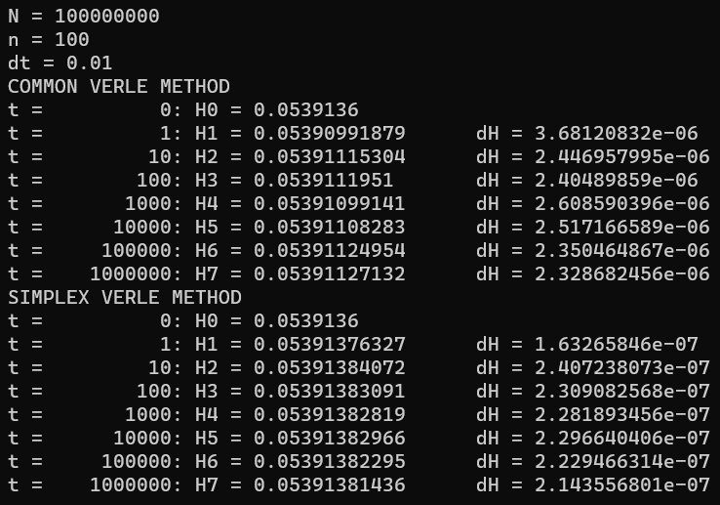

Эксперимент показал, что полученные модели, строго математически, не соблюдают закон сохранения энергии. Более точным с точки зрения сохранения энергии является симплектический алгоритм.

1. Для FPU-alpha найти диапазон, в котором существует односолитонные решения.

Односолитонное решение. Диапозон: $α∈[1.4;2.1]$:

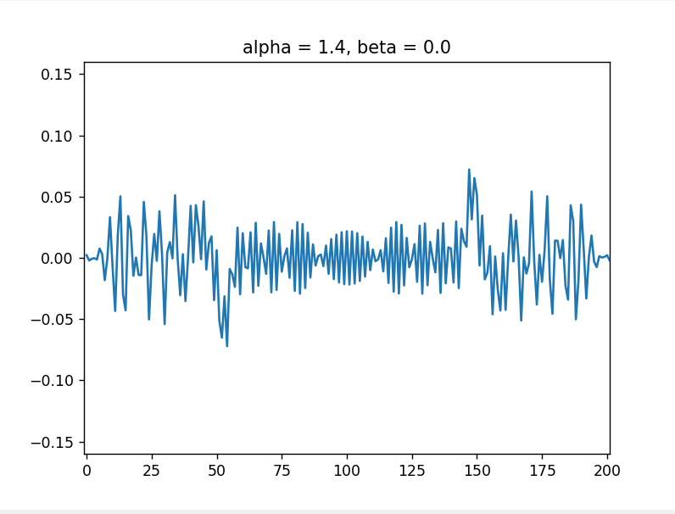

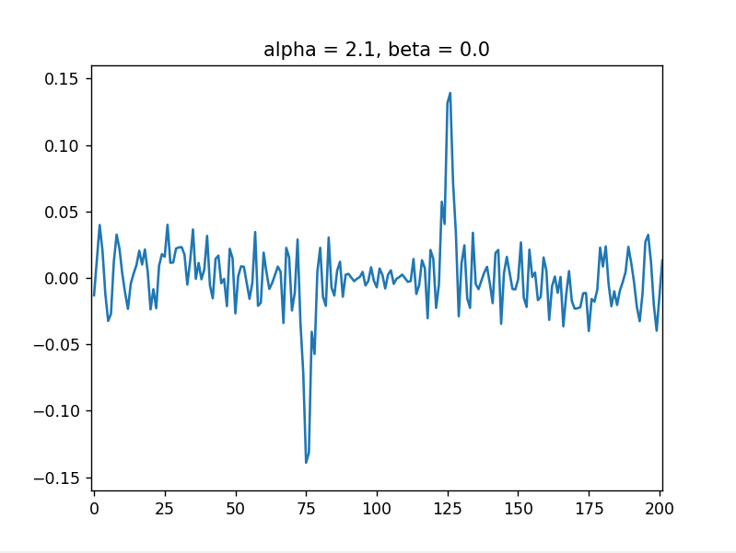

1. Для FPU-beta найти диапазоны, в котором существует одно, двух, трех солитонные решения.

**Вывод:** в ходе лабораторной работы было разработано приложение моделирующеераспространение возмущений в одномерной цепочке частиц одинаковой массы, связанных нелинейным потенциалом взаимодействия типа Ферми-Паста-Улама.